자막 데이터 작성법

작성자 : 이장형

언리얼 엔진에서 Data/DT_Subtitle을 켠다.

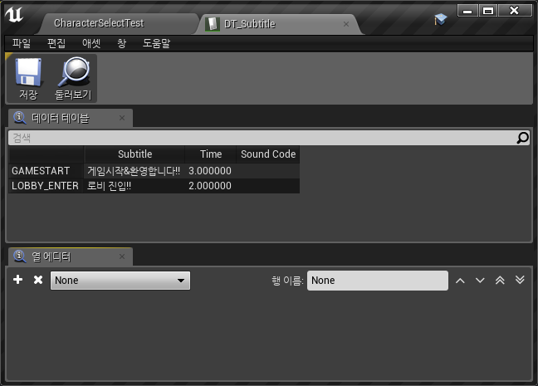

+를 눌러서 새로운 데이터 작성

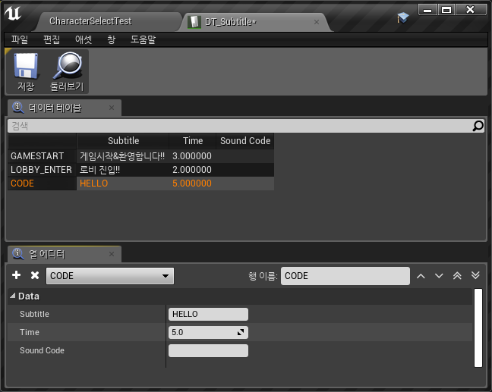

행이름에 자막 코드를 입력.

Subtitle에는 자막 내용을 입력.

**&를 입력하면 줄띄우기로 간주됨.**

Time에는 시간을 입력

Sound Code에는 사운드 코드를 입력 (미구현)

이후 프로그래머에게 LOBBY_ENTER 코드의 자막을 띄워주세요 라고 요청.